HƯỚNG DẪN KÝ SỐ TRÊN MỘT CỬA TỈNH HƯNG YÊN
Người dùng tải các phần mềm ký số liên quan tại địa chỉ: https://dichvucong.hungyen.gov.vn mục Dịch vụ khác -> Hướng dẫn
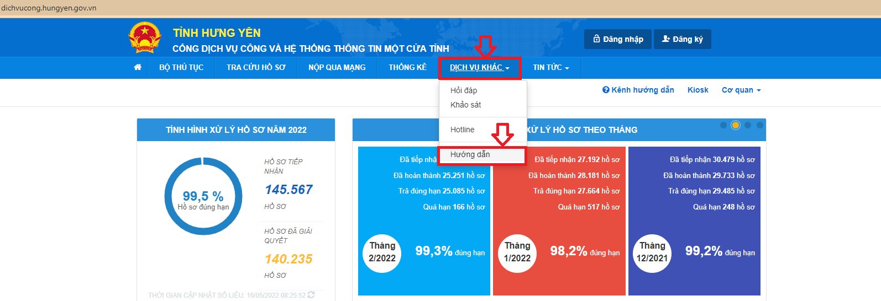
Chọn mục File Cài đặt ký số “Bo cai ky so iGate.rar”
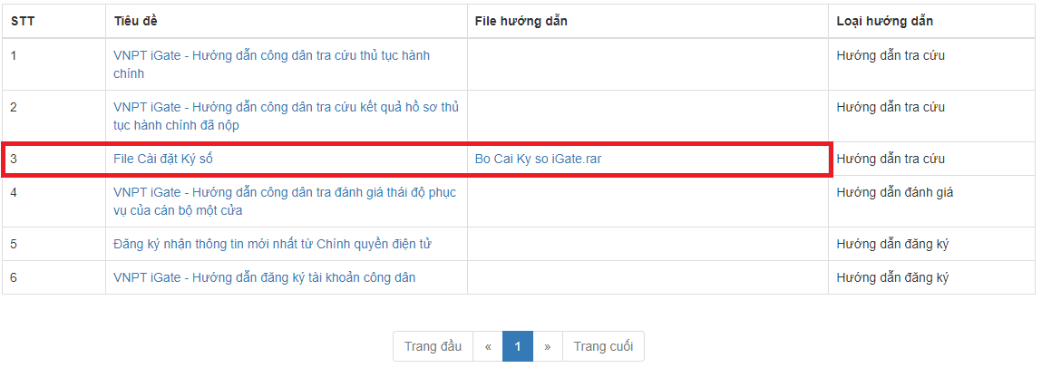

Hướng dẫn cài đặt plugin ký số cho trình duyệt trên máy tình của người dùng
  - Cài đặt VGCA Sign Service
Bước 1: Click đúp vào “VGCASignServiceSetup.msi” để chạy cài đặt plugin cho các trình duyệt.
Bước 2: Chọn Next
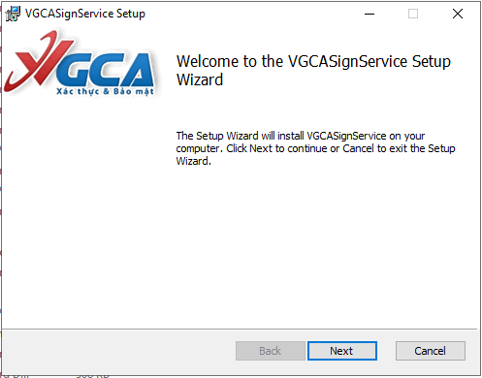
Bước 3: Chọn đường dẫn cài đặt, để mặc đinh, chọn Next
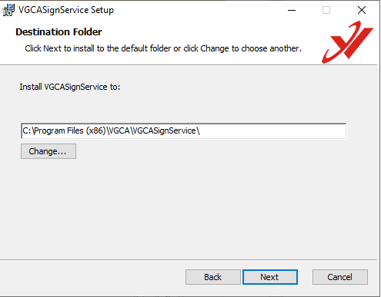
Bước 4: Chọn Install
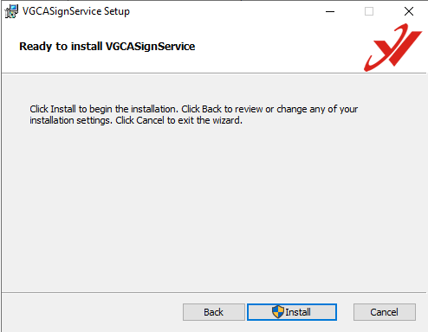
Bước 5: Tiến trình cài đặt
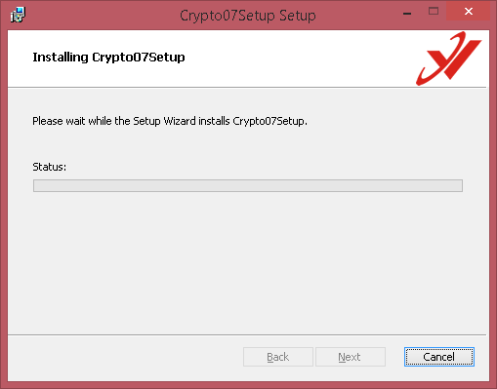
Bước 6: Kết thúc cài đặt, chọn Finish
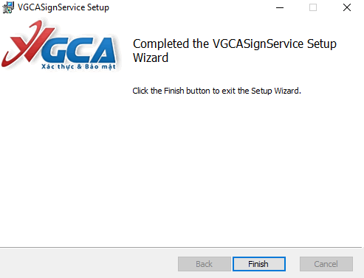
  - Update VGCA Sign Service
Bước 1: Chọn biểu tượng VGCA Sign Service tại góc phải màn hình -> Chọn “Cập nhật phần mềm”
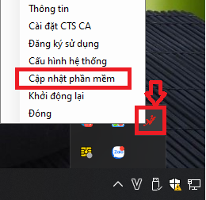
Bước 2: Hiện thị thông tin có phiên bản Mới chọn “Tải và Cài đặt”
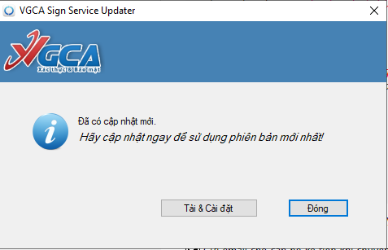
Bước 3:Thông báo cập nhật phiên bản thành công Chọn “Đóng” để hoàn thành
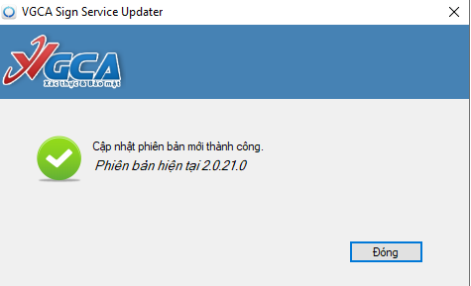

2. Hướng dẫn cấu hình hệ thống

2.1. Cấu hình dịch vụ chứng thực
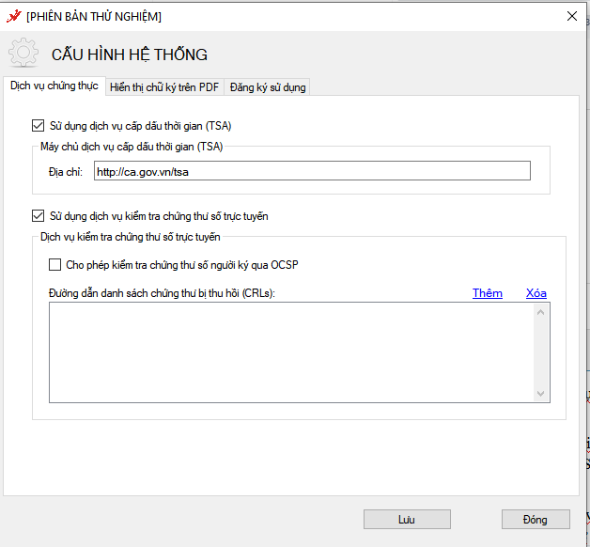
- Trên hình thể hiện cách cấu hình dịch vụ cấp dấu thời gian (TSA) và Dịch vụ kiểm tra chứng thư số trực tuyến.
- Để sử dụng dịch vụ TSA, các bạn tích chọn "Sử dụng dịch vụ cấp dấu thời gian" và nhập vào đường dẫn "http://ca.gov.vn/tsa" là đường dẫn máy chủ dịch vụ TSA của Ban Cơ yếu Chính phủ.
- Để cho phép kiểm tra chứng thư số trực tuyến, bạn tích chọn "Sử dụng dịch vụ kiểm tra chứng thư số trực tuyến". Nếu muốn sử dụng OCSP để kiểm tra chứng thư số khi ký số thì tích chọn "Cho phép kiểm tra chứng thư số người ký qua OCSP".
- Cấu hình Đường dẫn chưng thư bị thu hồi (CRLs): là thiết lập danh sách đường dẫn đến các tệp Danh sách chứng thư hủy bỏ (crl) từ các nguồn phân phối khác.

2.2. Cấu hình mẫu chữ ký
- Để tạo mới, bạn tích chọn vào combobox, chọn "Tạo mẫu mới ...":
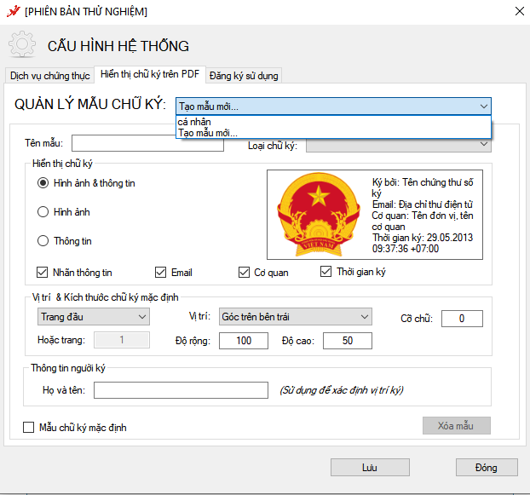
- Có thể cấu hình vị trí chữ ký mặc định:
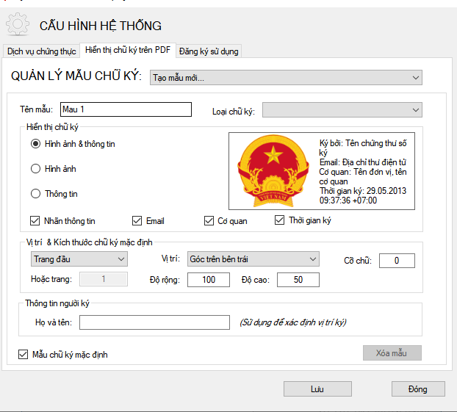
Ở khung "Vị trí chữ ký mặc định", chọn vị trí chữ ký trên trang
- Thay ảnh chữ ký bằng cách, click chuột phải vào ảnh mặc định --> chọn thay ảnh chữ ký
Lưu ý: File ảnh chữ ký phải được làm trong hình nền và để đuôi là .png

2.3. Đăng ký sử dụng
- Trước khi đăng ký sử dụng phần mềm phải cẳm USB vào máy tính trước
- Chọn sang tab: Đăng ký sử dụng => Click đăng ký sử dụng
- Tại màn hình đăng ký: nhập mã sau: 07B55-6B956D-BB9FA2-44AD0 => Click đăng ký

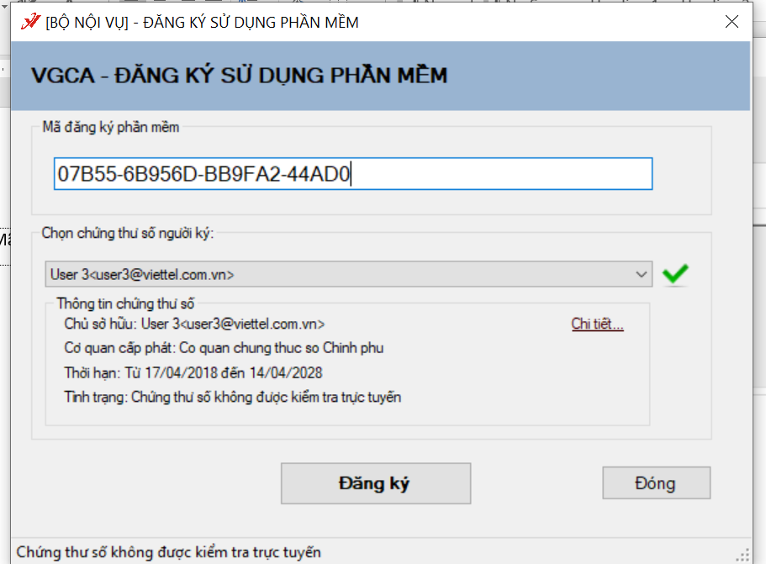

- Hiển thị màn hình yêu cầu nhập mật khẩu của USB token => nhập mật khẩu => Nhấn Ok
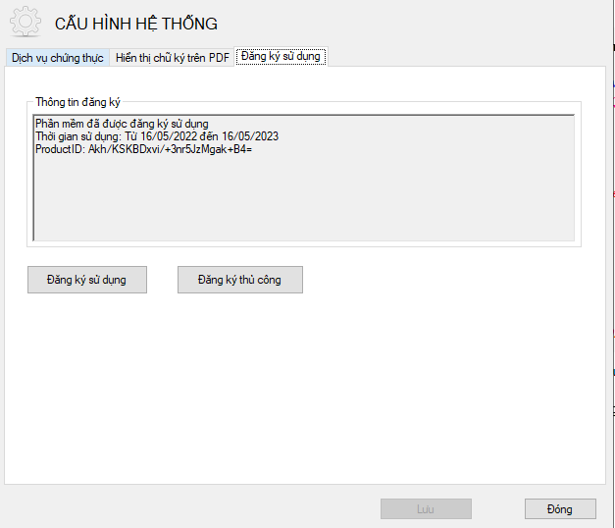
2.4. Cài Bit4ID
Đối với loại token là Bit4ID thì cài thêm bộ cài “bit4id_xpki_1.4.10.655-WindowsX64_86”
Bước 1: Sau khi tải bộ cài về thì click đúp vào file “bit4id_xpki_1.4.10.655-WindowsX64_86”
Bước 2: Chọn “ Tiếng Việt” --> Ok

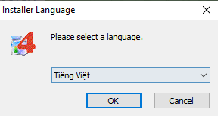

Bước 3: Nhấn “ tiến” để tiếp tục
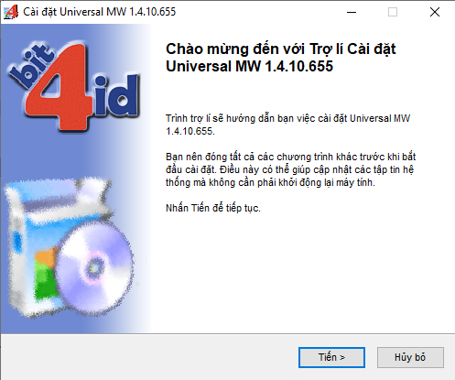

Bước 4: Tích chọn “ Tôi chấp thuận….” --> Chọn “ cài đặt” --> Sau khi chạy xong thì chọn “ đóng” để kết thúc quá trình cài đặt
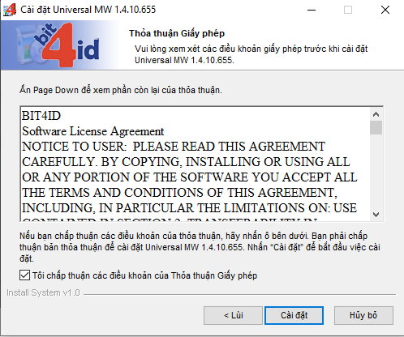

Thực hiện số hoá Giấy tờ thành phần hồ sơ và ký số
- Tại bước Tiếp nhận hồ sơ trực tiếp cán bộ tại Bộ phận tiếp nhận và Trả kết quả sẽ thực hiện Scan hoặc đính kèm file Scan các thành phần giấy tờ công dân nộp
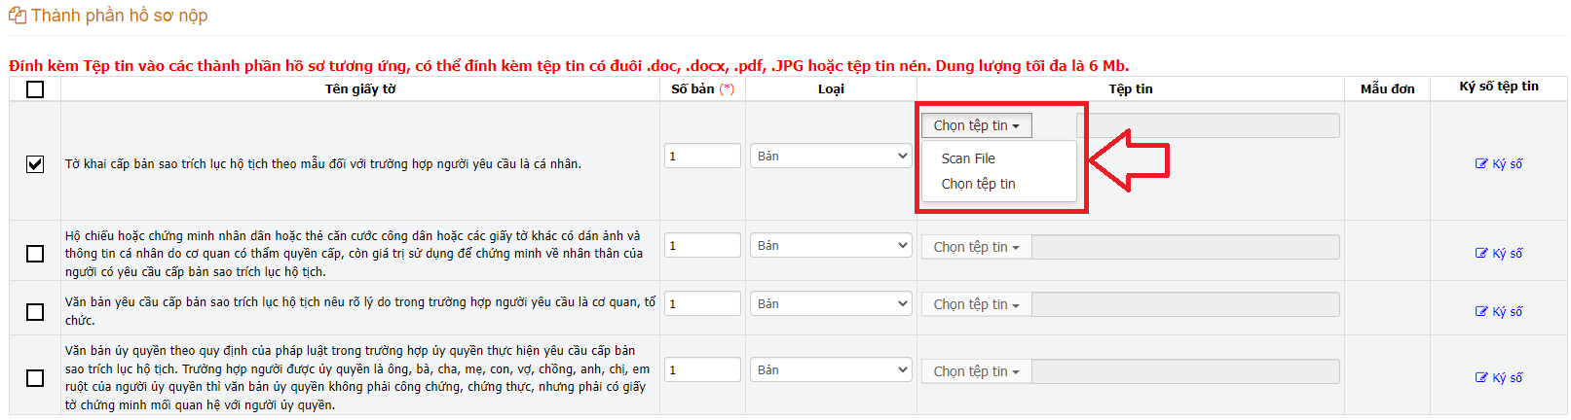
- Sau khi đính kèm thành phần hồ sơ chọn “Ký số” Giao diện Danh sách file hiện ra chọn “Ký số Ban cơ yếu”
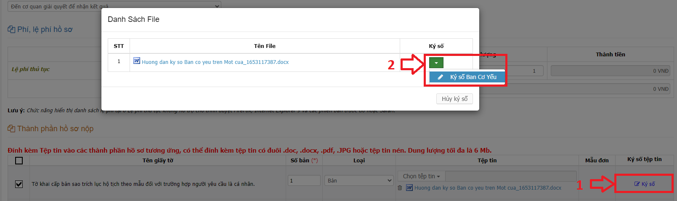
- Hệ thống hiện thị giao điện ký số Kiểm tra thông tin chứng thư số có chính xác chọn “Ký số”
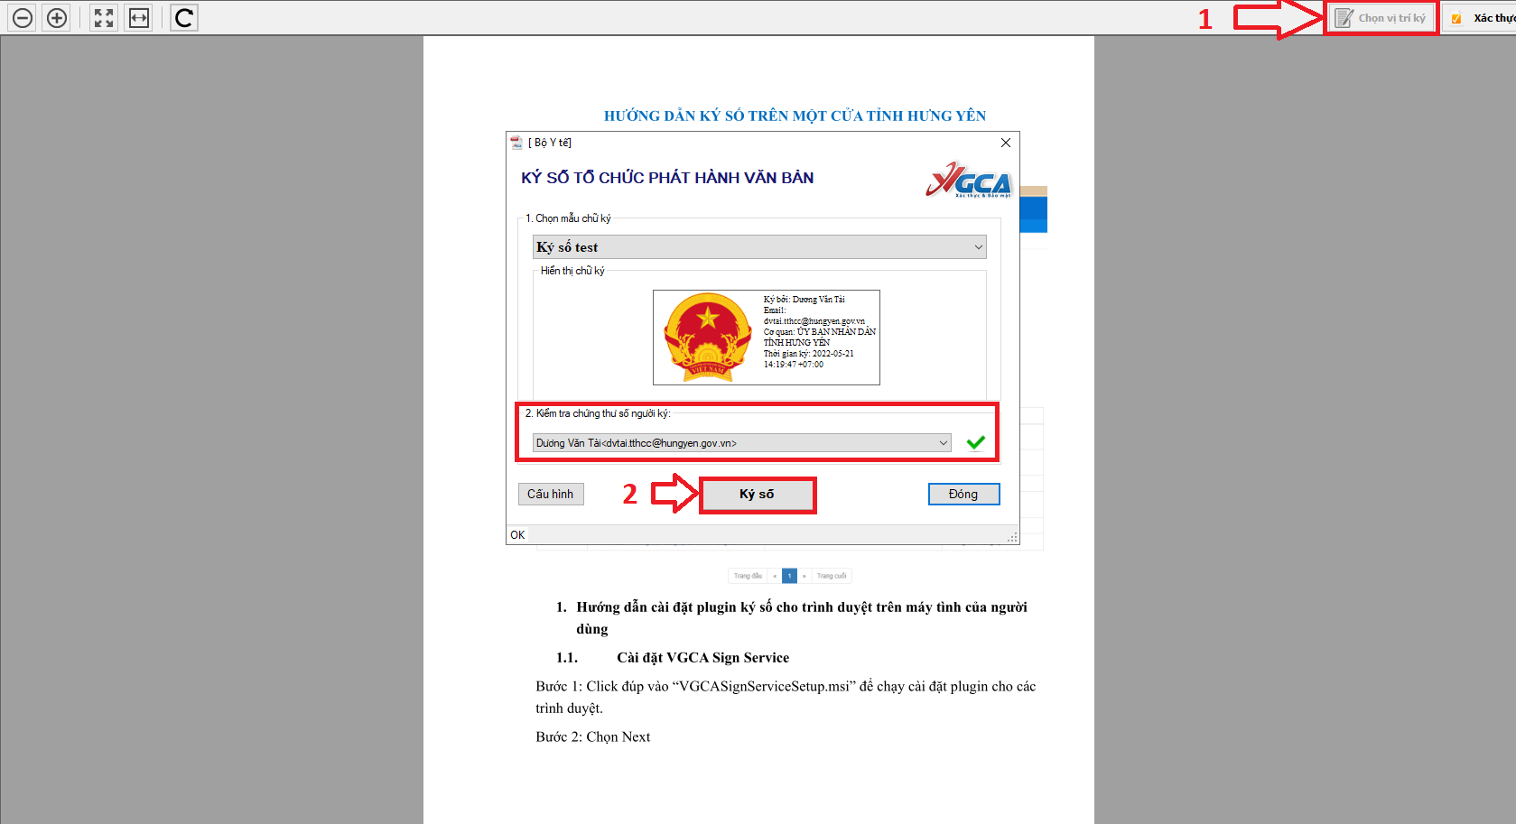
- Hệ thống sẽ thể hiện file sau ký số có thể kiểm tra lại thông tin chữ ký hệ thống báo “Ký số thành công”
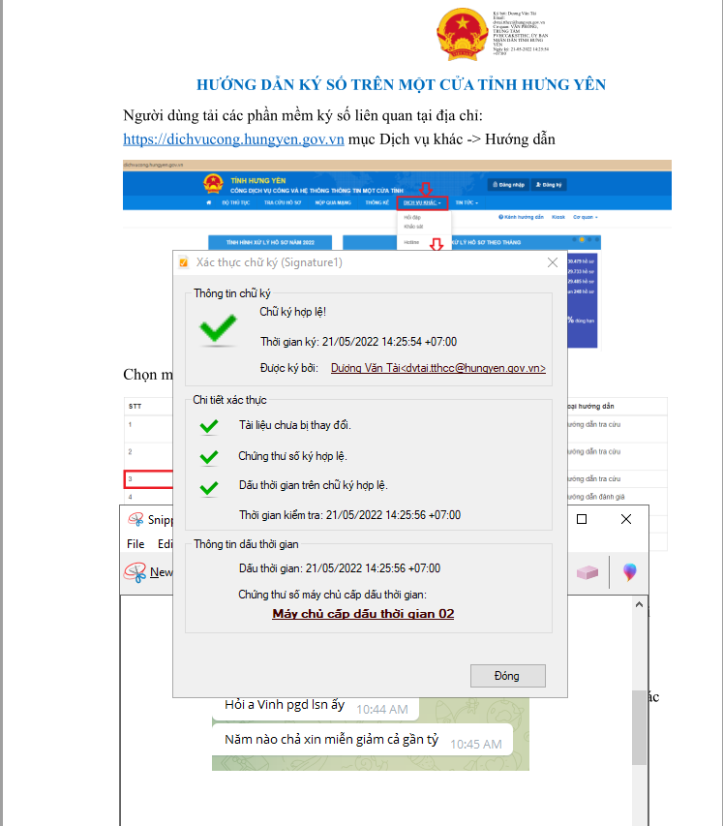

Thực hiện ký số với Kết quả giải quyết TTHC
4.1.Thực hiện ký với vai trò Lãnh đạo
- Sau khi đã cài đặt thành công plugin ký số, cán bộ lãnh đạo đăng nhập vào tài khoản đã được cấp.
- Chọn hồ sơ cần ký duyệt.

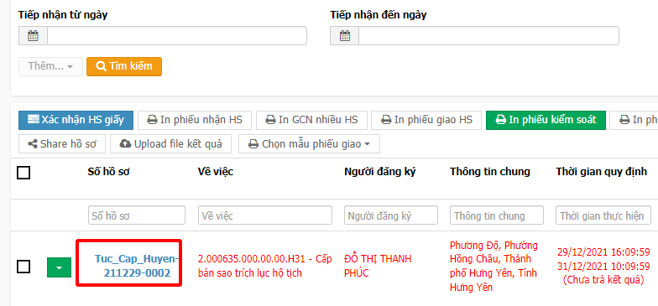

- Sau đó, nhấn vào số hồ sơ để xem chi tiết hồ sơ. Sẽ thấy giao diện sau:

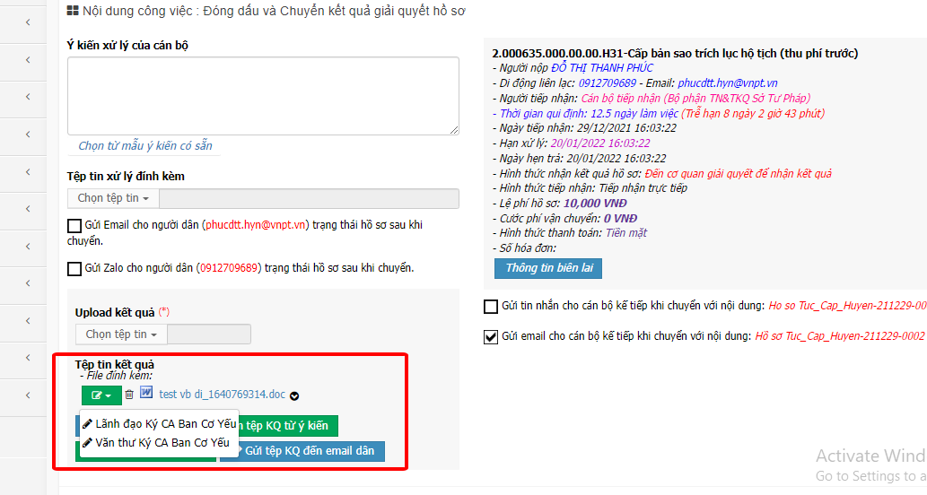
- Chọn [Lãnh đạo Ký CA Ban cơ yếu], sẽ hiển thị giao diện:
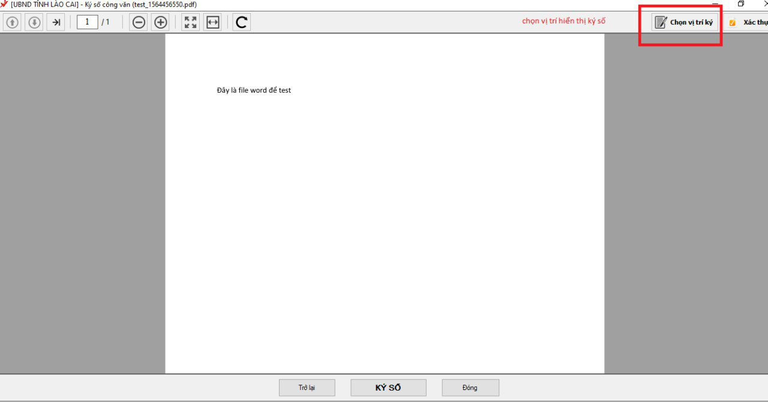
- Sau đó click Chọn vị trí ký, sẽ hiển thị giao diện:
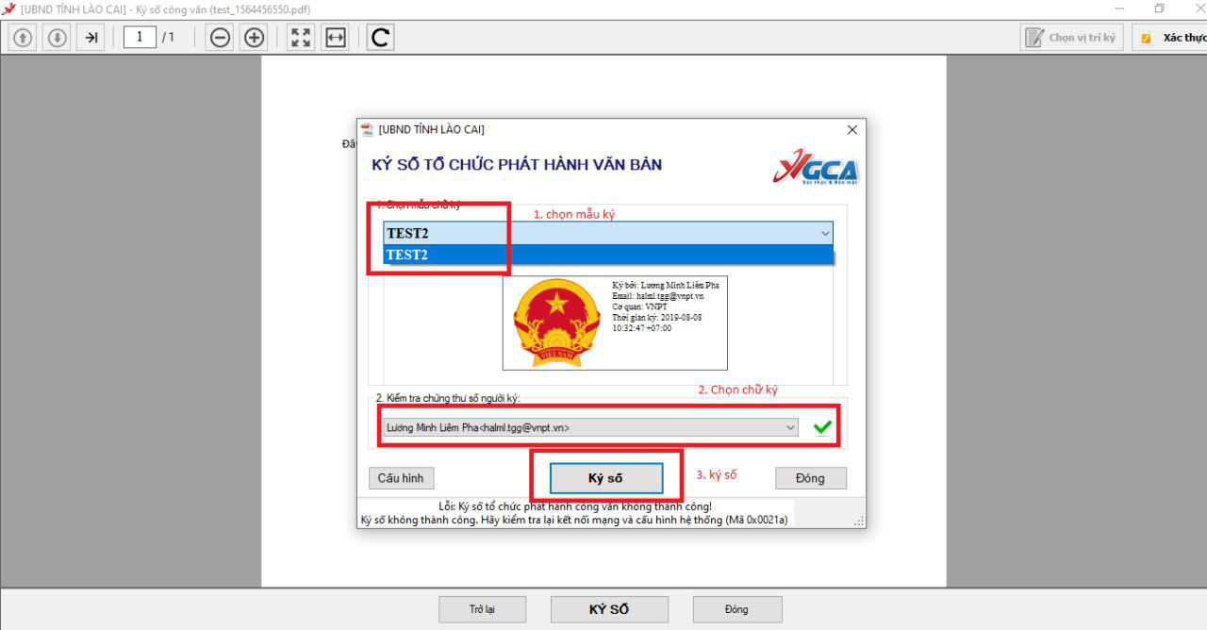
- Chọn Mẫu chữ ký, nhập mã pin và xác nhận:
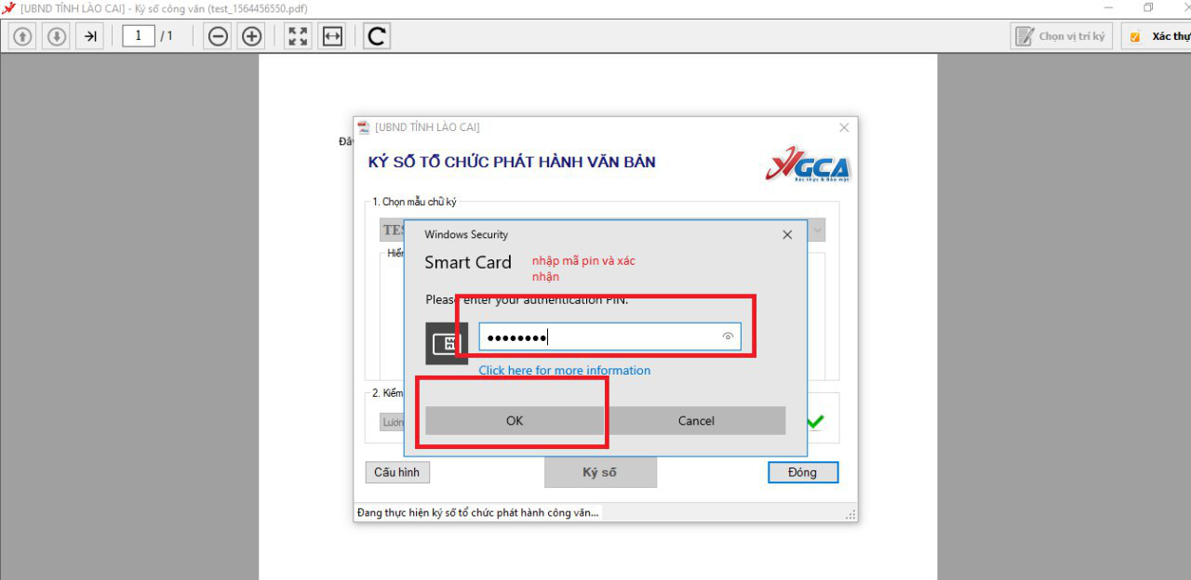

- Ký thành công

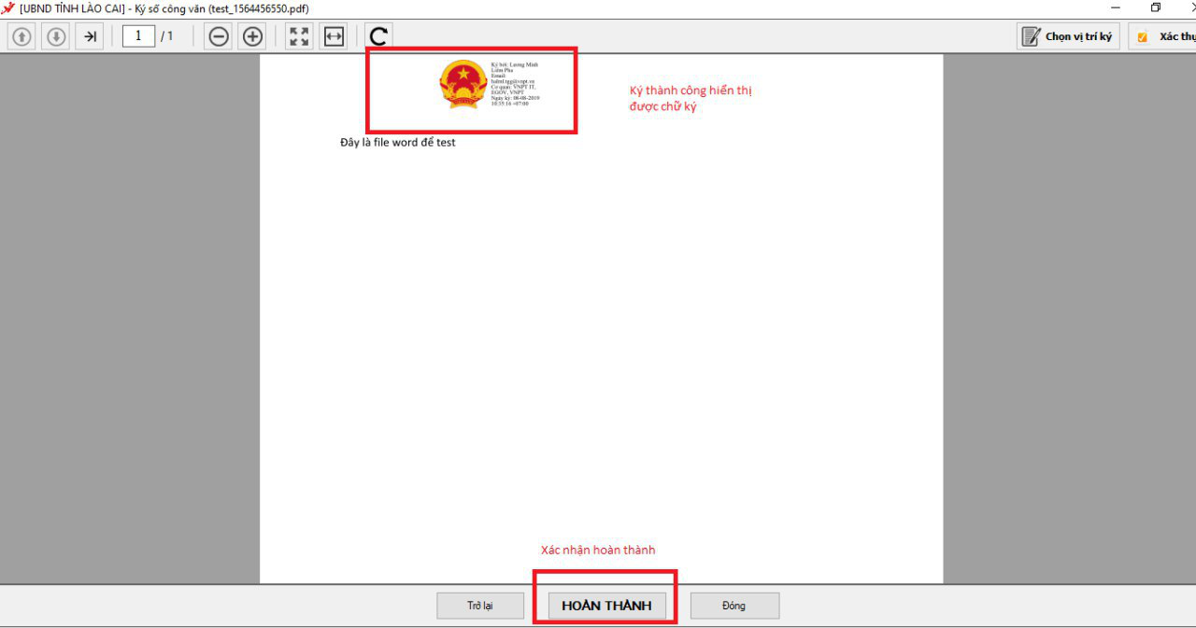
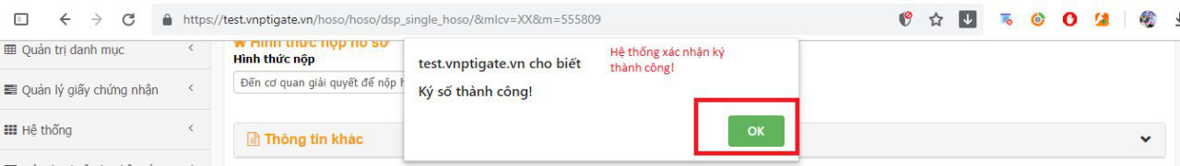
4.2.Thực hiện ký với vai trò Văn Thư
Click vào mũi tên số (1) như hình dưới:

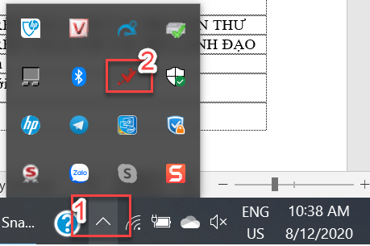

- Click chuột phải vào biểu tượng vgca (2): => Chọn Mục Cấu hình hệ thống

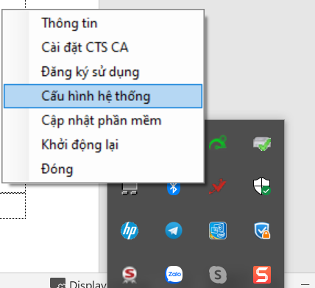
Chọn sang tap Hiển thị chữ ký trên PDF => Tại mục QUẢN LÝ MẪU CHỮ KÝ chọn tạo mẫu mới và thực hiện cầu hình như sau
- Loại chữ ký chọn: Mẫu số công văn đi

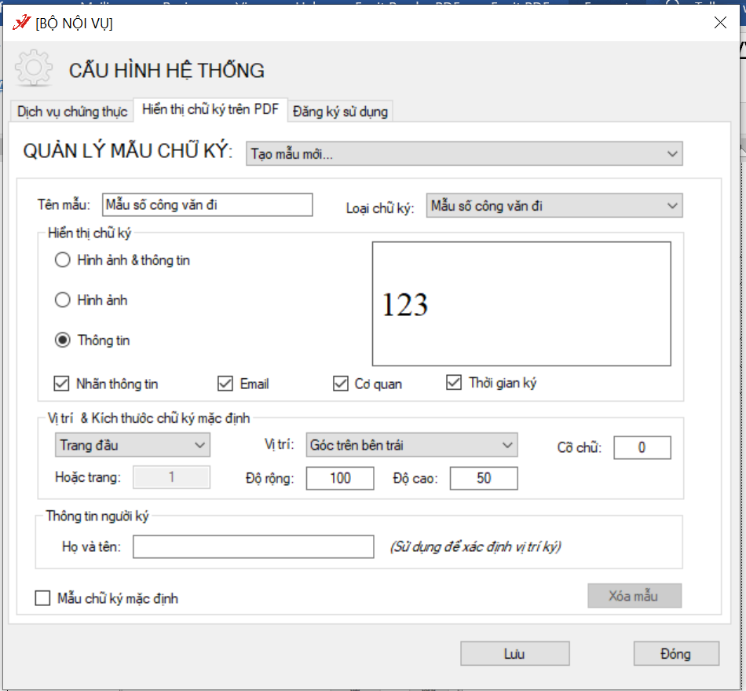

- Nhập tên mẫu (tùy ý), các thông tin còn lại như hình trên (độ rộng và độ cao văn thư có thể tùy chỉnh) --> Nhấn Lưu

- Loại chữ ký chọn: Mẫu ngày công văn đi
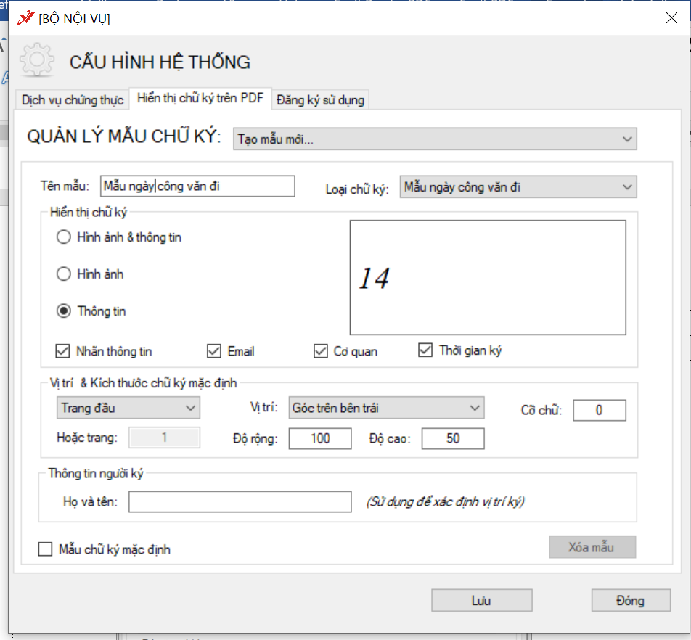
- Nhập tên mẫu (tùy ý), các thông tin còn lại như hình trên (độ rộng và độ cao văn thư có thể tùy chỉnh) --> Nhấn Lưu

- Loại chữ ký chọn: Mẫu chữ ký tổ chức
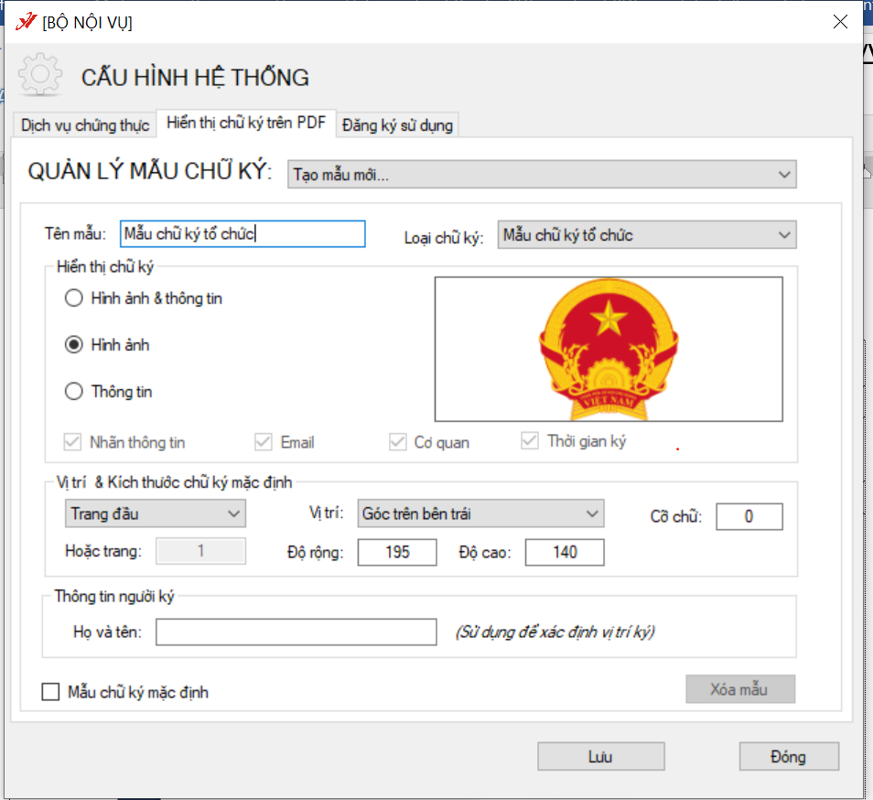

- Nhập tên mẫu (tùy ý), các thông tin còn lại như hình trên (độ rộng và độ cao văn thư có thể tùy chỉnh) --> Nhấn Lưu

Phần tạo mẫu này chỉ cần tạo lập 1 lần lúc bắt đầu sử dụng.
Để thực hiện đóng dấu, thực hiện như sau:
- Chọn số hồ sơ cần đóng dấu
- Click “ Văn thư ký CA Ban cơ yếu”

- Điền số công văn vào ô Số công văn, chọn Thêm số kéo vào vị trí cần thêm
Thực hiện tương tự với thêm ngày, tháng, năm
- Để đóng dấu, click “Chọn vị trí ký”

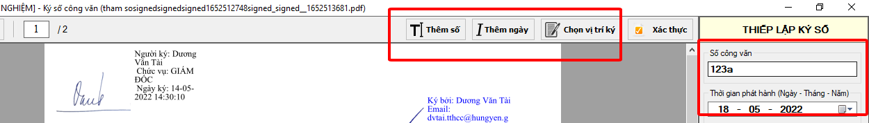

- Chọn mẫu ký tổ chức --> Click “ Ký số”

